温州市职业技能大赛
鞋类设计师技术工作文件

温州市鞋类设计师和制鞋工赛区组委会

2023年5月

一、技术描述
（一）项目概要
本大赛工种为鞋类设计师项目，以国家职业标准《鞋类设计师》中的高级技能标准为命题依据，包含理论、实操两个环节，分别占选手总成绩的20%和80%。
（二）理论知识与操作技能
1.理论知识
理论知识包含职业道德、专业知识，试题均为客观题，卷面分值为100分，闭卷考试，时间为60分钟。
理论知识命题教材依据为《鞋产品开发实务》（中国轻工业和出版社），具体说明见附件1。
2.操作技能
项目 | 内容  （配分） | 要求 | 时间
鞋类设计师  100分 | 设计  (50分) | 根据现场提供的款式结构廓形图，使用指定的男鞋楦或女鞋楦进行符合商品化特征的二次设计，设计应具有特色和亮点。效果图画在特定的纸上，并作简要文字说明（含设计定位、消费群体、工艺特色等）。 | 200  分钟
鞋类设计师  100分 | 制板  (50分) | 根据所设计鞋款，制作出半面板、做帮样板、里样板、主跟样板、内包头样板以及必要的衬布样板，对下裁方向有要求的部件样板，需标示出主纤维方向。 | 200  分钟
二、评判标准
（一）权重
选手竞赛总成绩由理论成绩和技能成绩两部分构成，计算公式为：
总成绩=理论成绩×20%+技能成绩×80%
说明：理论成绩与技能成绩均为百分制，如遇总成绩相同，则操作技能分值高者胜出。
（二）实操评分表
见附件2。
三、大赛规则
（一）作品细则
1.每位参赛选手一个工位，按现场提供的任务书要求完成作业内容。
2.同一职业工种采用相同的试题。
3.参赛选手在作业过程中应该遵守相关的规章制度和安全守则，如有违反，则按照相关规定处理。
4.参赛选手提交的相关作品不得出现选手姓名或身份信息，否则视为作弊，成绩无效。
5.大赛任务书当场启封、当场有效。任务书每人一份，比赛完成后与作品一同提交，不允许参赛选手带离赛场，也不允许参赛选手摘录有关内容，否则按违纪处理。
6.若出现恶意破坏相关设施设备或影响他人比赛的情况，取消相关选手的参赛资格。
7.参赛选手需仔细阅读任务书内容和要求，作业过程中如有异议，可举手向现场裁判人员反映，不得扰乱赛场秩序。
8.现场裁判宣布比赛结束时，参赛选手必须停止所有相关的操作，否则以违纪处理。
（二）赛程细则
1. 赛前30分钟，参赛选手按规定时间到达指定地点检录，加密裁判在对参赛选手的有效身份证件进行检查并进行比赛相关事项教育，完成批次号、工位号的抽取工作。
2.赛前15分钟，参赛选手持参赛证有序进入赛场。选手迟到15分钟以上，取消比赛资格。
3.参赛选手必须按照设备使用规程进行操作。参赛选手不得携带通讯工具和其它未经允许的资料、物品进入比赛场地，不得中途退场。如出现严重违规、违纪、舞弊等现象，经裁判组核实后取消比赛成绩。
4.当听到比赛结束指令时，参赛选手应立即停止操作，不得以任何理由拖延比赛时间，参赛选手按要求上交实物、任务书等，由考场工作人员签字确认后听从裁判指令离开比赛现场，离开比赛场地时，不得将任务书、草稿纸、实物等与比赛有关的物品带离比赛现场。
5.如果选手要求提前结束比赛，应报裁判批准。比赛终止时间由裁判记录在案，比赛作品上交后，选手不得再进行任何与比赛内容有关的操作。
6.赛务人员必须统一佩戴由大赛组委会签发的相关证件，着装整齐。
7.除现场裁判员、安全员和赛场配备的工作人员以外，其他人员未经允许不得进入赛区。
8.各参赛队的领队和随行人员一律不得进入赛场。
四、大赛设施设备
（一）赛场规格
每个工位需要宽0.6米*长0.8米桌子，凳子区域宽0.6米*长0.8米，共计0.96平方米。
（二）场地布局

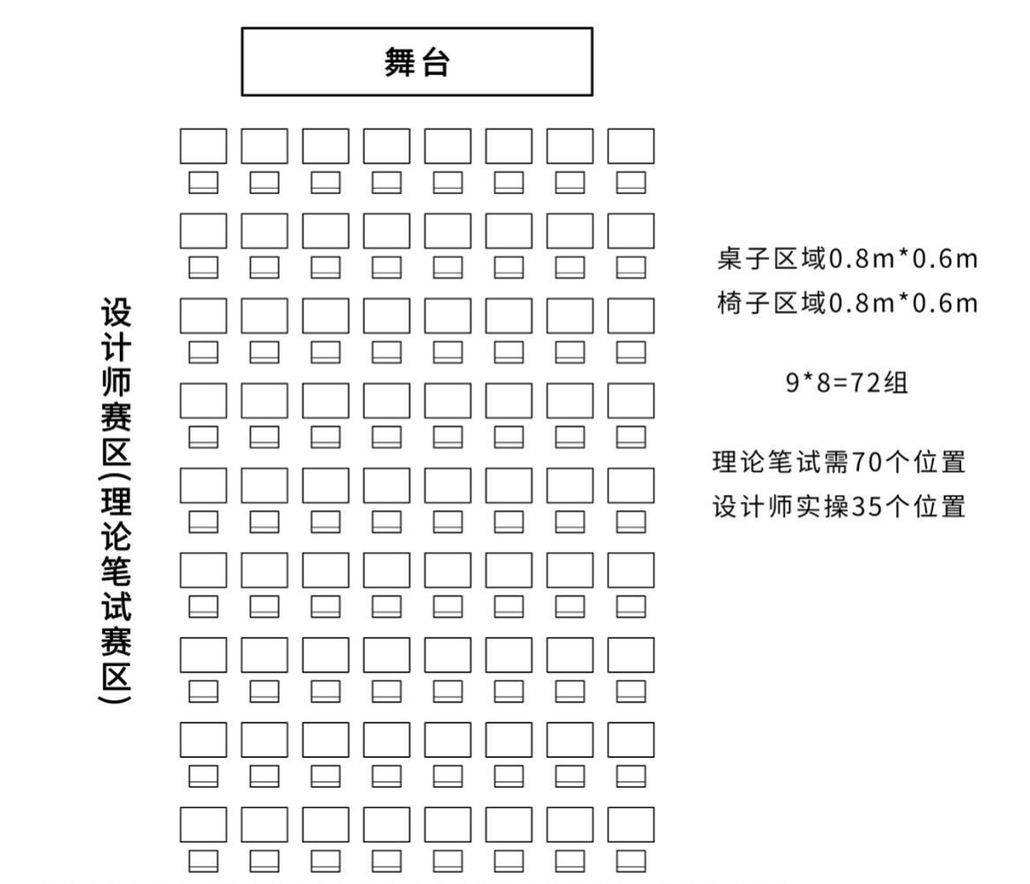
（三）设备、工具与材料

1.赛场配置：
工作台、效果图稿纸、美纹纸、样板纸；
2.选手自备：
绘图笔（铅笔、彩铅、水彩笔、水粉等均可）、橡皮等绘图工具；美工刀、剪刀、切割板、冲板、分规、钢尺、卷尺、冲子、铅笔等制板工具。

五、安全与健康
1.选手禁止携带易燃易爆物品，违规者不得参赛。
2.出现安全操作事故者，取消参赛资格。
3.在竞赛过程中，发现参赛者使用规定以外的自带的工量具的，按零分计。
4.在比赛期间严重违反安全文明操作规程，出现重大人身安全、设备事故者，现场裁判有权直接终止相关选手的操作，并取消其参赛资格。
5.未尽事宜，由裁判组商议裁决。

附件1.理论命题教材依据
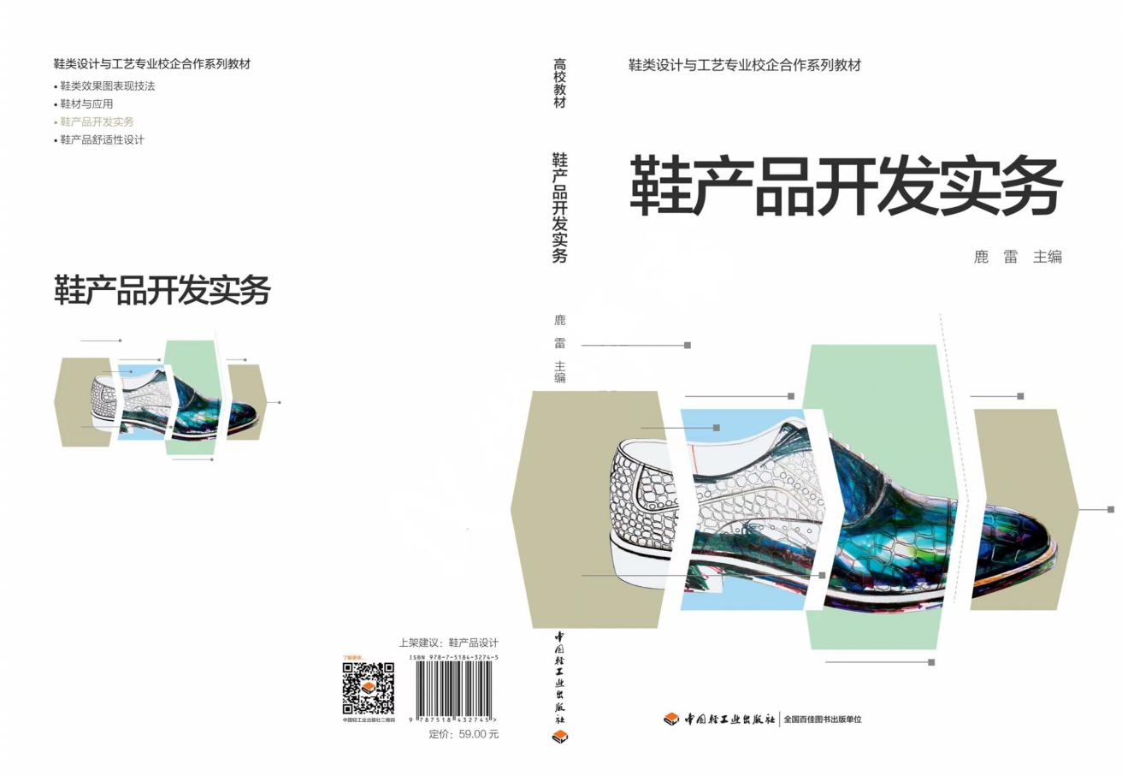
说明：鞋类设计师赛项理论试题出题依据为本教材设计开发部分，即：第一章、第二章（第一节，第四节）、第三章（第一节）。

附件2.鞋类设计师技能操作评分表
项 目 | 评 分 细 目 表 |  | 分值 | 得分
设计  （50分） | 1、款式设计有特色，创意亮点明显； |  | 10
设计  （50分） | 2、款式造型与鞋楦楦型相符； |  | 10
设计  （50分） | 3、鞋款色彩选用和搭配与设计定位相符； |  | 10
设计  （50分） | 4、鞋款商品化程度高； |  | 10
设计  （50分） | 5、文字说明简明扼要，能突出设计特色和设计定位。 |  | 10
制板  （50分） | 1、半面板：结构设计合理，线条绘制美观； |  | 10
制板  （50分） | 2、做帮样板：翘度处理合理，部件造型和数目正确； |  | 10
制板  （50分） | 3、里样板：结构设计合理，翘差、围差处理得当； |  | 10
制板  （50分） | 4、主跟、内包头、衬布样板：造型和尺寸设计合理； |  | 10
制板  （50分） | 5、各部件样板边缘加工流畅，相关信息标示完整。 |  | 10
扣分项 | 1、效果图画面或部件样板有较明显污损，可酌情扣1~10分；
扣分项 | 2、各部件必备的标志点、线，有错标或漏标现象的，每处扣2分，20分封顶；
扣分项 | 3、现场裁判记录有刻画损毁工作台行为的，可酌情扣1~10分。
否决项 | 1、认定为作弊行为；  2、无作品提交或作品出现结构性错误；  3、不服从赛事组织安排；  4、严重违反安全与文明生产规范；  5、严重违反设备操作规程；  6、发生重大安全事故。 | ☆若出现否决项，请在下面方框中填写相应序号：  【 】 | 本项目出现任何一项，技能操作总分按零分处理。
总评成绩
裁判员（签名）

